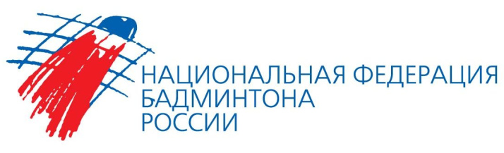

**Программа**

организационно-методического семинара по вопросам развития школьного бадминтона для руководителей федераций по бадминтону субъектов РФ и ответственных лиц за развитие школьного бадминтона в формате онлайн

17 октября 2025 года

|  |  |  |
| --- | --- | --- |
| **Дата, время** | **Название мероприятия** | **Целевая аудитория** |
| *17.10.2025*  *10.00 по моск. времени конференцзал*  *ГБУ ДО СО СШОР «Олимпийские ракетки»,*  *г. Саратов* | Организационно-методический семинар по вопросам развития школьного бадминтона | Руководители федераций субъектов РФ и ответственные лица за развитие школьного бадминтона |
| *10.00 - 10.10.* | **Актуальность развития школьного бадминтона –** Зубова И.В.,вице-президент Национальной федерации бадминтона России, ответственный за комиссию по развитию школьного спорта НФБР |
| *10.10 - 10.30* | **Организация эффективного взаимодействия участников развития школьного бадминтона** -Новикова И.В., председатель комиссии по развитию школьного спорта НФБР |
| *10.30- 10.45* | **Презентация опыта по разработке программы развития школьного бадминтона в Калининградской области** **–** Яковенко Г.Н.,президент общественной организации «Региональная спортивная федерация бадминтона Калининградской области», Володина Л.С., тренер-преподаватель ДЮСШ г. Багратионовска, ответственное лицо за развитие школьного бадминтона в Калининградской области |
| *10.45 - 10.55* | **Организация Всероссийских соревнований** **по бадминтону «Проба пера» среди обучающихся общеобразовательных организаций, Спартакиада школьников стран СНГ, результаты участия команд в соревнованиях по бадминтону в рамках «Президентских состязаний» в 2025 году –** Гук П.Р.,руководитель Совета школьного спорта НФБР |
| *10.55 – 11.00* | **Подведение итогов, ответы на вопросы** |